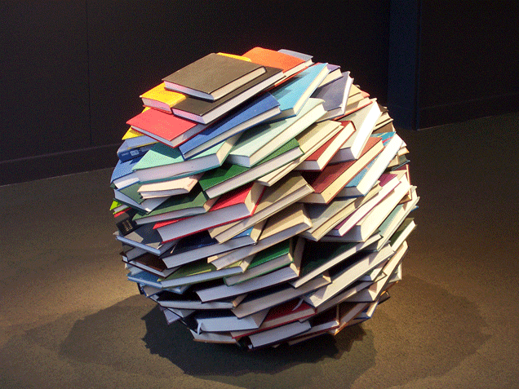
О библиотеке.
Число книг в библиотеке (книжный фонд), включая школьные учебники, брошюры, журналы составляет 16 305 единиц, в том числе учебников 7845 единиц.

Рабочее место библиотекаря оборудовано компьютером с доступом к сети Интернет.

